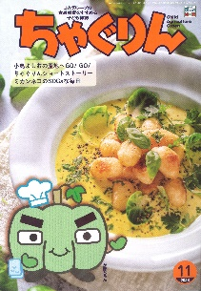

小学校の教職員のみなさまへ
ＪＡグループの
食農教育をすすめる
子ども雑誌
授業でも！
つかえる
VOL.127

◇記事名： 『ちゃぐりん』 2023年11月号 4ページ/10～13ページ
表紙の食べ物クイズ/ちゃぐりん あぐりスクール

精霊のように顔を土で→
化粧するセピック川近
くの村の子ども
（パプアニューギニア）
←日干しレンガを積み上げた摩天楼の町ジバーム（イエメン）
５１ページ

◇対象：社会科（４年生）・学活（５年生～６年生）・歴史（６年生）

今回は、「ちゃぐりん あぐりスクール」と「表紙の食べ物クイズ」の記事をもとに、これから旬を迎える
カボチャを教材にした授業例を提案します。
文・藤本勇二 (武庫川女子大学 准教授)

１：カボチャの旬 （５年生～６年生 学活 「食に関する指導」 ）

給食の献立を例に旬の学習をします。その際、栄養教諭の先生に地域の食材の旬や、旬の食材を使った献立の話をしてもらい、子供たちに「カボチャの旬はいつだと思いますか。」と問いかけると良いでしょう。多くの子供たちは、カボチャの旬は冬だと思っています。冬至にはカボチャを食べることを知っている子もいることでしょう。
そこで『ちゃぐりん』の５２ページの【表紙の食べ物クイズの答え】を紹介します。「カボチャは寒い時期に食べることが多いから、秋から冬にかけて収穫するイメージがあるんだよね。」でいったん止めて、カボチャを収穫する時期はいつだろうかと話したり調べたりする活動につなげます。５年生ならば、理科「花から実」の学習でカボチャ等を育てた経験があれば、夏が旬であることが実感できます。その後は食べ物クイズの答えに戻り、「実際は７月から9月に収穫する夏秋野菜なんだ。収穫してから２～３ヶ月保存できるから、秋に収穫すれば冬に食べることができるんだ。」と保存のきくカボチャの良さに目を向けることができます。
２：カボチャの名前の由来 （６年生 歴史 外国との交流）
記事の中で、【冬至にカボチャを食べると運がよくなる】という興味深い内容が出てきます。ここで、『ちゃぐりん』の記事を読み聞かせ、カボチャのことをあえて取り上げずに「昔からの言い伝えで、冬至の日に食べ物の名前に「ん」がつくものを食べると運気が上がるそうだよ。ニンジン、レンコンがそうだね。他にもあるかな。」と問いかけます。「ん」がついている食べ物を考える活動が盛り上がります。
そこで、「カボチャも「ん」がつきます」と話します。「先生、「ん」なんかついていないよ」という反応が返ってくることでしょう。それを受けて「カボチャは、別名 南瓜といいます」「あ！「ん」がついてる！」「でも、南瓜ってどんな意味？」と疑問が生まれてくれば大歓迎です。カボチャからジャガイモなど、外国から来た食べものの由来を通じて外国との交流の内容に結び付けることができます。
３：カボチャ料理で都道府県を学ぶ （４年生 社会科 都道府県）
記事の中で長野県の「かぼちゃだんご」、広島県の「かぼちゃ汁」など全国各地のかぼちゃ料理が紹介されていますから、他にどんな料理があるのか、本やインターネットで調べてみましょう。白地図を用意し、自分が調べた都道府県の位置を塗っていくようにします。そうすると、それぞれの地域の特徴が見えてきます。
そこで、【なぜ寒くなる１２月にカボチャを食べるのか】という疑問を投げかけます。『ちゃぐりん』の記事を読むと「カボチャにはβ―カロテンやビタミンＢ、Ｃ、Ｅが豊富に含まれていること」「寒くなる１２月にカボチャを食べるとかぜをひかないといわれていること」ということがわかります。さらに疑問があれば調べていくことで、より理解が深まっていくことでしょう。このような学習を通して社会科だけでなく、食育の内容にもつなげることができます。
JA稲敷 『かぼちゃを使ったおすすめ料理』 ： http://www.ib-ja.or.jp/ja/inashiki/recipe_kabotya.html

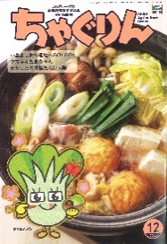
ＪＡグループの食農教育を
すすめる子ども雑誌
子どもたちに伝えたい！

Child Agriculture Green
２０２３年１２月号
おすすめ記事

体ぽかぽか ミルフィーユなべ
野菜
掲載ページ：P１４-１７

今月号の「食＆農特集」は、ハクサイとブタ肉のミルフィーユなべ。ハクサイとブタ肉を重ねて、なべにしきつめて作ります。短めの加熱だとシャキシャキに、少し長めにすると
トロトロの食感に。トマト&チーズ、牛乳&みそもおすすめです。たっぷり食べて、冬の寒さを乗り切りましょう。

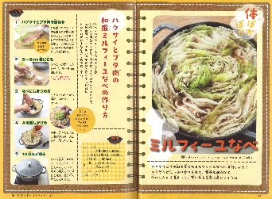

掲載ページ：P３０-３３

みんなでかざろう♪ クリスマスオーナメント

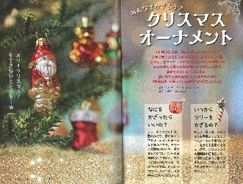
クリスマスにかかせないきらびやかなクリスマスツリー。どうしてモミの木なのか、なぜオーナメント(かざり)は
靴下やつえの形をしているのか、てっぺんの星は何のため…？ おなじみのオーナメントにかくされた由来がわかります。ちょっとめずらしい飾りも登場します。

掲載ページ：P４０-４５

もぐもぐごはん

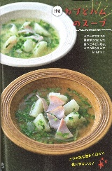
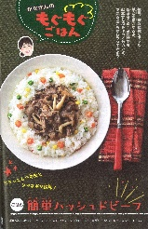
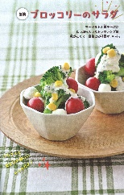
今月の献立は、とろっとした牛肉とタマネギがたまらない
『簡単ハッシュドビーフ』、ヨーグルトと粉チーズの濃厚なドレッシングの『ブロッコリーのサラダ』、カブの葉の緑があざやかな『カブとハムのスープ』をご紹介。
パーティーにもぴったりなメニューです。

ちゃぐりんハンドメイドクラブ

掲載ページ：５６-５７
135

ころんとした見た目がかわいい和紙のランプシェードです。
材料は書道で使う半紙。風船に和紙と半紙をはっていくので、きれいなドーム形に仕上がります。すき間なくはるのがコツです。折り紙やシールで飾りつけたり、色のついた和紙をはったりして、自由にデザインしてみましょう。
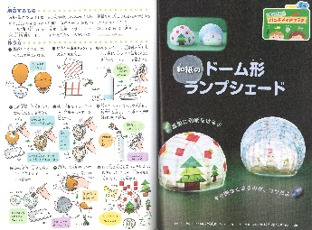

★ 配信中のコンテンツ ★

食農教育紙芝居

『ちゃぐりん』食農クイズ

紙芝居コンクール入選作品の
紹介や、小島よしおさん演じる
紙芝居の動画が見られます。

毎月の『ちゃぐりん』の中から、食や農にまつわるクイズを
10問出題しています。

１月号予告 ゴロゴロ根菜カレー・・・・・お正月に食べたくなる、エビや旬のレンコンを使ったカレーをご紹介。
ＪＡグループ （一社）家の光協会

